**“全国大学生网络安全知识竞赛”参与说明**

知识竞赛网址：<http://v.univs.cn>

【具体的参与方法】

1.在浏览器中输入网址：<http://v.univs.cn>

2.点击页面右上角的【注册】，



3.在【注册】页面填写相关信息进行注册

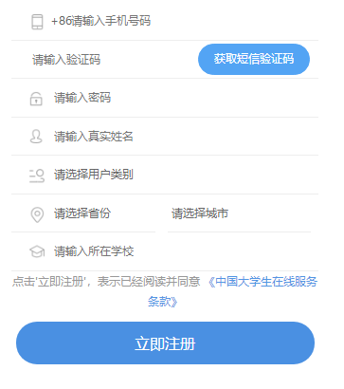

4.完成注册后，登录中国大学生在线



5.登录成功后，点击页面左侧的【2018全国大学生网络知识竞赛】图标，进行考试



6.查询考试成绩